W.0050.95.2022
Zarządzenie Nr 95
Wójta Gminy Siedlce
z dnia 20 lipca 2022 roku

w sprawie wprowadzenia legitymacji służbowej dla członków Gminnej Komisji Rozwiązywania Problemów Alkoholowych w Siedlcach

Na podstawie art. 30 ust. 1 ustawy z dnia 8 marca 1990 r. o samorządzie gminnym (tj. Dz.U. z 2022r. poz.59) oraz art.49 ustawy z dnia 6 marca 2018 roku Prawo Przedsiębiorców (Dz.U. z 2021r. poz.162.), w związku z art.18 ust. 8 i art.18³ ustawy z dnia 26 października 1982 roku o wychowaniu w trzeźwości i przeciwdziałaniu alkoholizmowi (Dz.U. z 2021r. poz.1119 ze zm.) zarządza się co następuje:

§ 1

- Wprowadza się legitymację służbową dla członków Gminnej Komisji Rozwiązywania Problemów Alkoholowych w Siedlcach (GKRPA).
- Wzór legitymacji określa załącznik nr 1 do niniejszego zarządzenia.
- Legitymacje służbowe członkom GKRPA wydaje Wójt Gminy Siedlce.
- Legitymacje podlegają ewidencji, której wzór określa załącznik nr 2 do niniejszego zarządzenia.

§ 2

Legitymację służbową wydaje się na 5 lat.

§ 3

- W przypadku uszkodzenia, zniszczenia lub utraty legitymacji służbowej członek GKRPA zobowiązany jest niezwłocznie zawiadomić o tym fakcie wystawiającego legitymację.
- Członek GKRPA, który po otrzymaniu nowej legitymacji służbowej odzyskał utraconą, niezwłocznie zwraca ją wystawiającemu.

§ 4

- Legitymacja służbowa podlega wymianie w przypadku:
- zmiany nazwiska
- upływu terminu ważności
- uszkodzenia, zniszczenia lub utraty
- Legitymacja służbowa podlega zwrotowi w przypadku zaprzestania pełnienia funkcji członka GKRPA.

§ 5

- Legitymacja służbowa może być wykorzystywana tylko przy wykonywaniu czynności służbowych.
- Członek GKRPA uprawniony do otrzymania legitymacji służbowej, zobowiązany jest do jej okazywania przed przystąpieniem do wykonywania czynności służbowych.

§ 6

- Członkowie GKRPA obowiązani są dbać o należyty stan legitymacji służbowych, chronić je przed utratą i zniszczeniem.
- Członkowie GKRPA nie mogą udostępniać legitymacji służbowych innym osobom.

§ 7

Wykonanie zarządzenia powierza się Kierownikowi Gminnego Ośrodka Pomocy Społecznej w Siedlcach.

§ 8

Zarządzenie wchodzi w życie z dniem podpisania.

ZASTĘPCA WÓJTA
Sławomir Jagiełło

Załącznik Nr 1
do Zarządzenia Nr 94
Wójta Gminy Siedlce
z dnia 20 lipca 2022 roku

WZÓR
LEGITYMACJA SŁUŻBOWA CZŁONKA
GMINNEJ KOMISJI ROZWIĄZYWANIA PROBLEMÓW ALKOHOLOWYCH

strona 1
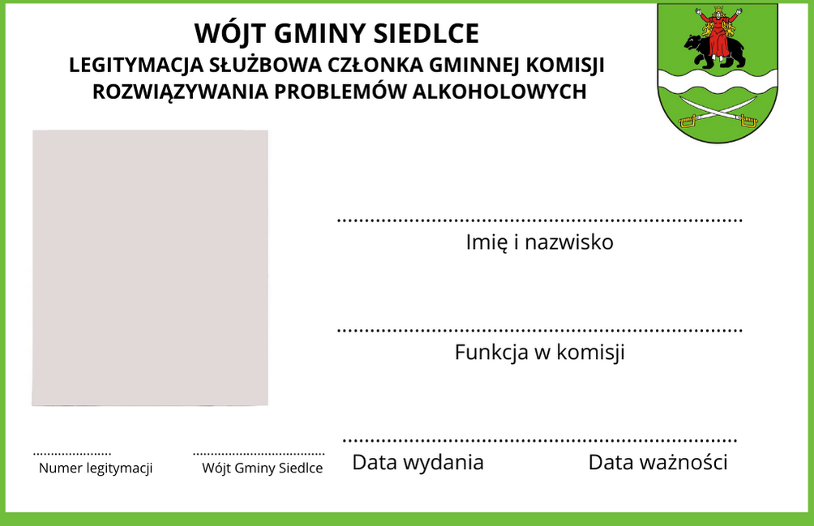
strona 2
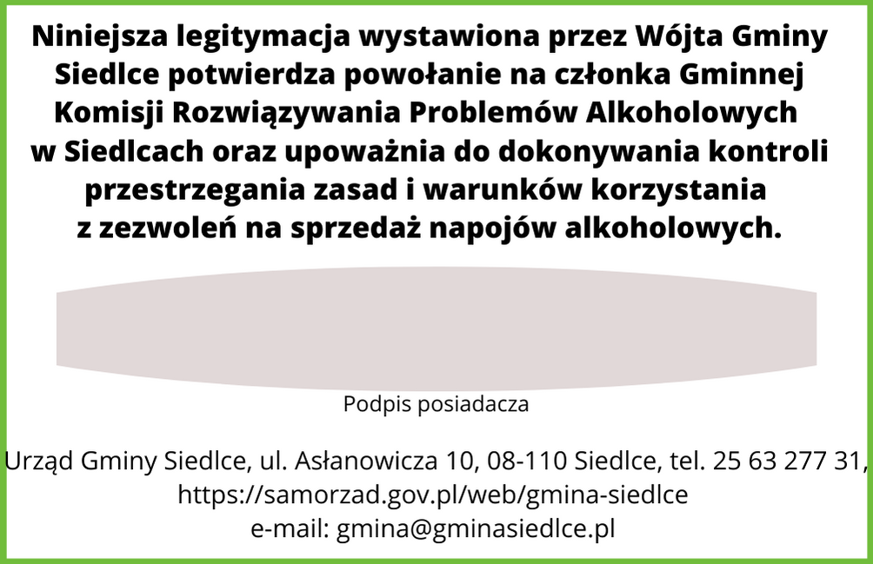

Opis legitymacji: legitymacja o wymiarach 85x55mm

ZASTĘPCA WÓJTA
Sławomir Jagiełło

Załącznik Nr 2
do Zarządzenia Nr 94
Wójta Gminy Siedlce
z dnia 20 lipca 2022 roku

WZÓR
EWIDENCJA LEGITYMACJI SŁUŻBOWYCH CZŁONKÓW
GMINNEJ KOMISJI ROZWIĄZYWANIA PROBLEMÓW ALKOHOLOWYCH W SIEDLCACH
Lp. | NR LEGITYMACJI | IMIĘ I NAZWISKO | FUNKCJA W KOMISJI | POKWITOWANIE ODBIORU | ZWROT |  |  | UWAGI
 |  |  |  |  | PRZYCZYNA ZWROTU | DATA | PODPIS ZWRACAJĄCEGO | UWAGI

ZASTĘPCA WÓJTA
Sławomir Jagiełło

